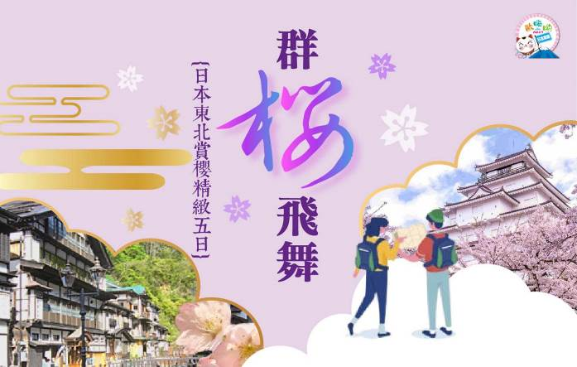
群櫻飛舞～日本東北溫泉鐵道遊船精緻五日【週五出發】
日本東北雙百大名城~會津若松城、小峰城
日本三大合掌村~大內宿.日本九寨溝~五色沼
田野鄉間風情~山形鐵道FLOWER長井線
浪漫溫泉街阿信的故鄉~銀山溫泉
仙台三井OUTLET PARK.日本三大名景~松島遊船

(未滿6歲不佔床優惠減NT$2,000/人)
※報價不含日本服務小費、機場接送，如逢台灣連續假期&寒暑假期間、日本連續假期需加價，團費詳情請洽詢服務專員！
※花期屬自然現象，會因氣候溫度等因素影響，故實際狀況依當日現場為準！
東北地區位於日本本州東北部，由青森、岩手、宮城、秋田、山形、福島六縣組成。此地四季分明造就絢麗山水，春櫻夏綠秋楓冬雪，歷史、文化、溫泉、美食，地幅廣闊使得各地保有深具特色的地方特色文化，純樸人文歷史，療癒身心之旅，等您來感受東北的獨特魅力。
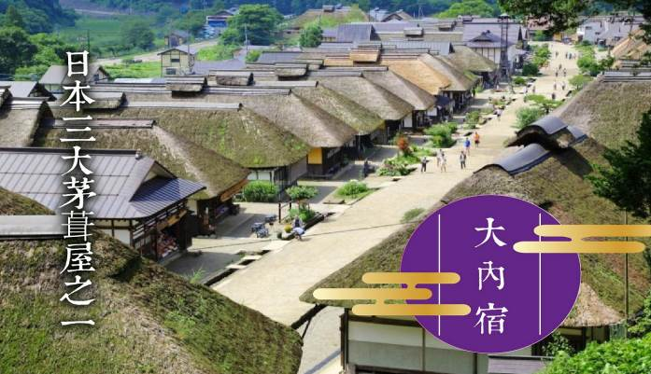
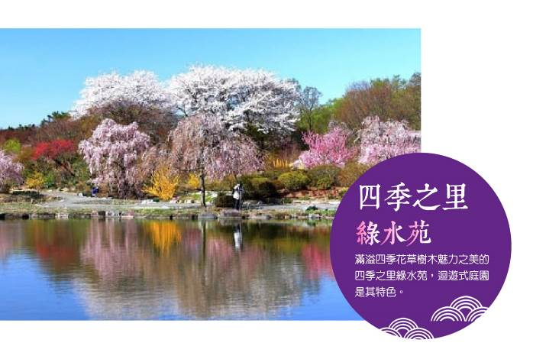
◆嚴選行程◆
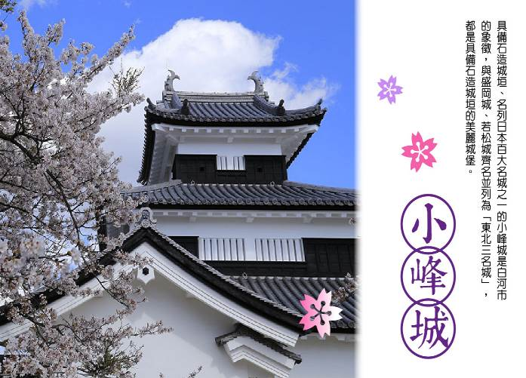
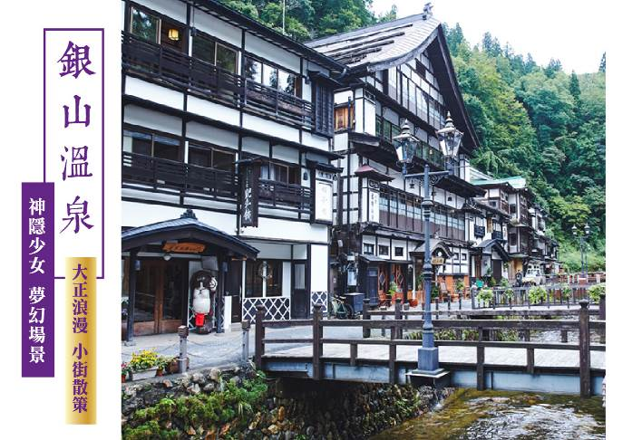

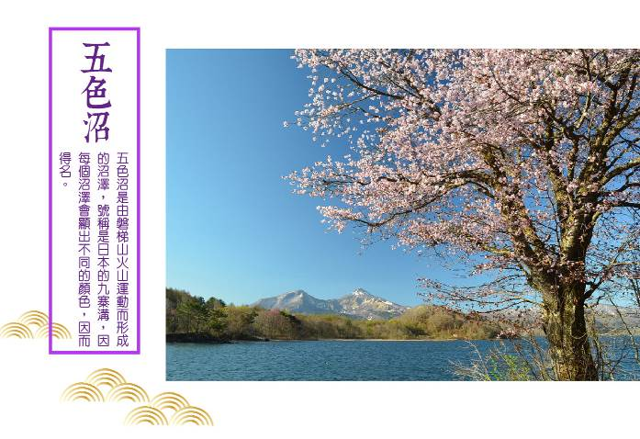
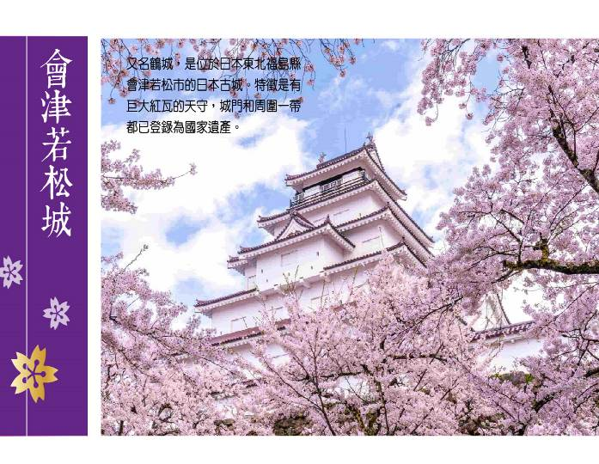
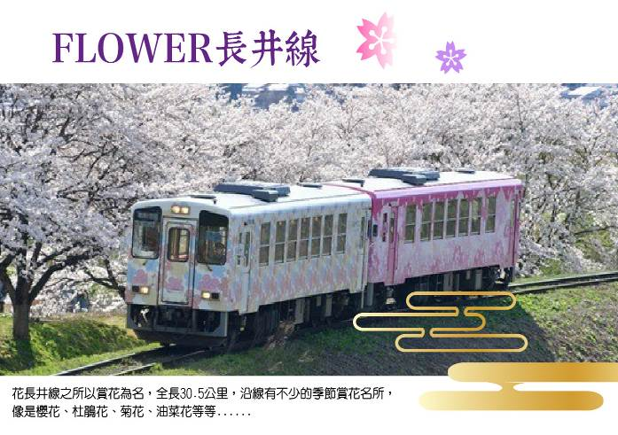
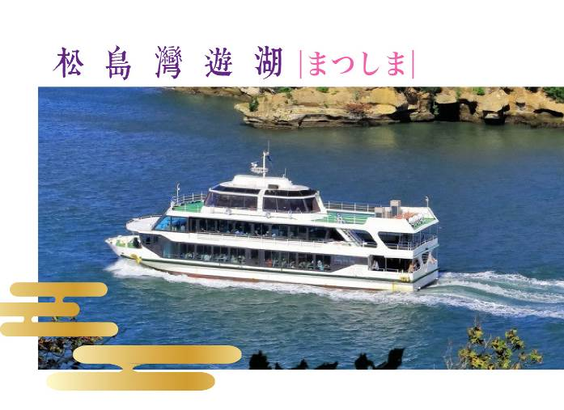
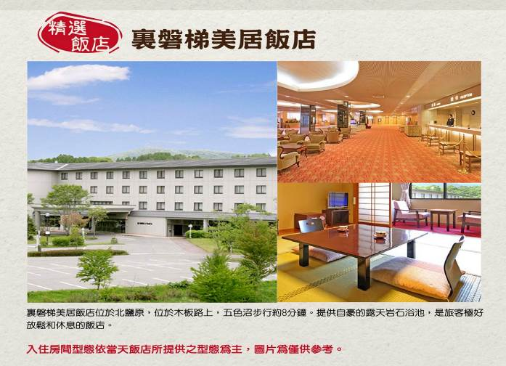
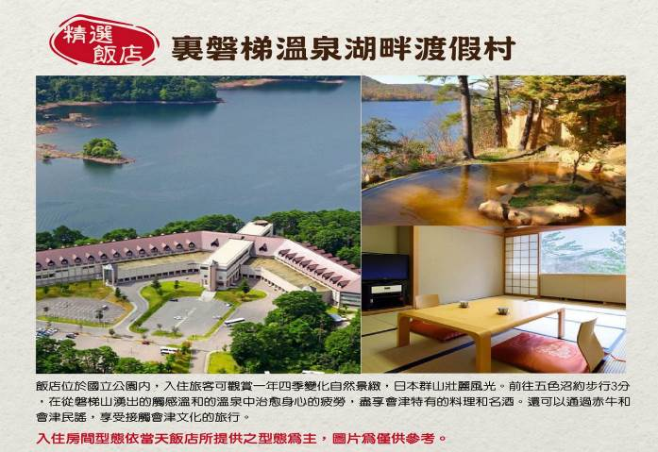
◆精選飯店◆※以下飯店圖片僅供參考，實際入住飯店依當日安排提供為準!
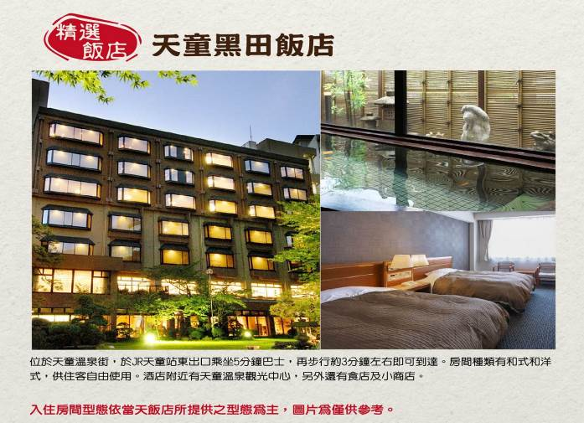
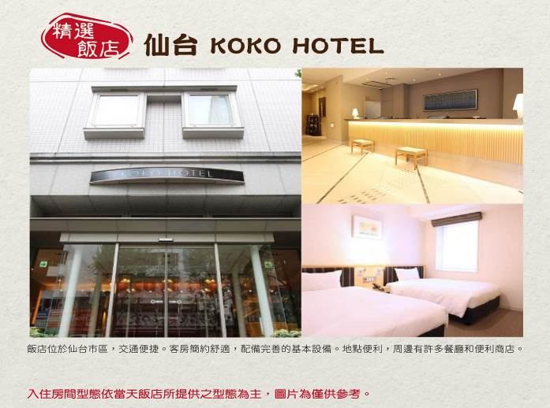
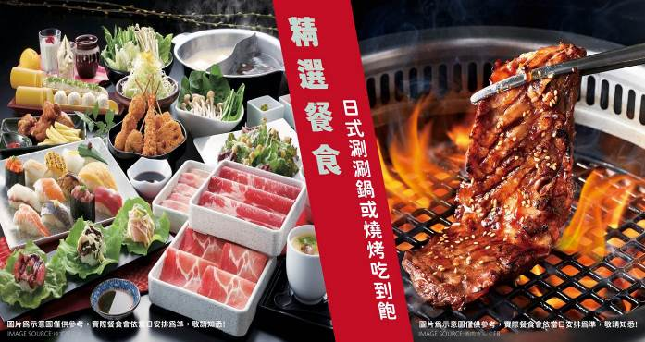
◆精饌美食◆※以下餐食圖片僅供參考，實際提供餐食類型依當日提供為準!
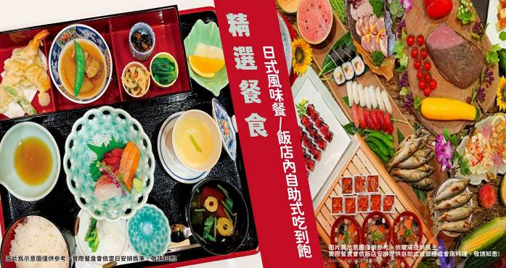
航班參考 以下為本行程預定的航班時間，實際航班以團體確認的航班編號與飛行時間為準。
天數 | 航空公司 | 航班編號 | 起飛機場 | 抵達機場 | 出發時間 | 抵達時間
第一天 | 虎航 | IT-752 | 桃園國際機場 | 郡山國際機場 | 10:30 | 14:30
第五天 | 虎航 | IT-753 | 郡山國際機場 | 桃園國際機場 | 16:00 | 19:10
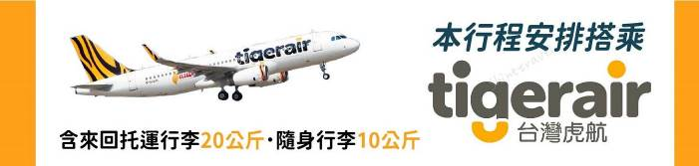
行程內容
第 1 天 | 桃園國際機場-郡山國際機場-【100座鳥居美景】高屋敷稻荷神社-飯店
今日集合於台灣桃園國際機場，辦理出境手續後，搭乘豪華客機直飛東北【郡山國際機場】。
【高屋敷稻荷神社】知名IG打卡景點—京都「伏見稻荷大社」的千本鳥居約有800座鳥居，但是郡山市內的「高屋敷稻荷神社」的景色也毫不遜色。據說第二次世界大戰前，這裡的鳥居可是多達4,000座，並且不斷延伸到車站「舞木站」。此處的鳥居全部都是來自信徒捐獻，據說摸著境內的御神石許願，可以保佑心想事成。後專車前往飯店。
   | XXX |  | 機上套餐 |  | 飯店內自助餐或會席料理
  裏磐梯溫泉湖畔渡假村五色之森 或豬苗代溫泉利時達飯店 或裏磐梯美居溫泉度假飯店 或同級
第 2 天 |  | 飯店-【日本的九寨溝】五色沼-【日本百大名城．東北三大名城巡禮】會津若松城(不上天守閣)-【岩代國一之宮．會津總鎮守】伊佐須美神社-【日本三大合掌村】大內宿-飯店
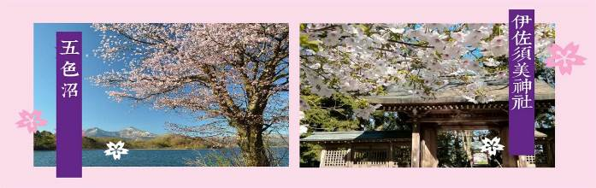
【五色沼】坐落於磐梯高原，好幾個水面顏色不同的湖泊總稱。由於從地底湧出的礦泉含有鐵、錳等大量礦物質，湖中的湧泉又使水的濃度産生變化，生長於沼底的水草和豐富的浮游生物，加上日光晝夜四季交替的因素，呈現出翠綠、湛藍、深紫、咖啡等各種神秘色彩，鮮豔的色彩令人陶醉。
【會津若松城】又名「鶴城」，於1965年多次重建，2011年天守閣紅色瓦頂，重現了當年雄偉英姿。天守閣總高為五層樓，最上方就是展望台，可以瞭望整個會津地區的市區。
【伊佐須美神社】岩代國一之宮伊佐須美神社是福島縣的一座古老神社，擁有著名神大社、陸奧國二宮、國幣中社以及別表神社的社格。伊佐須美神社主要祭神包括伊弉諾尊、伊弉冉尊、大毘古命和建沼河別命，是當地相當重要的信仰中心。若是在春季來到伊佐須美神社，神社境內與周邊滿開的櫻花搭配古老的神社建築群，是您絕對不可錯過的美景！
【大內宿】與岐阜縣白川郷合掌村及京都府美山茅葺之里並稱為「日本三大茅葺屋集落」。茅葺屋就是在日本常見的茅草屋，最大的特色就是屋頂採斜面設計，再覆蓋著厚實的茅草。大內宿的茅葺屋多規劃成商家或民宿，整整齊齊排列在一條約300公尺的街道上。
   | 飯店內享用 |  | 日式風味料理 |  | 飯店內自助餐或會席料理
  裏磐梯溫泉湖畔渡假村五色之森 或豬苗代溫泉利時達飯店 或裏磐梯美居溫泉度假飯店 或同級
第 3 天 |  | 飯店-【上杉家御用400年酒藏．SK-ll廣告取景地】東光酒藏-山形FLOWER長井線鐵道體驗-【電影神隱少女取景地．阿信的故鄉】銀山溫泉街散策-飯店
【東光酒藏】是東北最大規模的酒造資料館，館內還設置彷彿穿越時空回到明治時代酒窖的空間，別有風情。寬廣且韻味十足的釀造倉，也以電影及海外知名化妝品的廣告取景地聞名。此外酒窖的主棟部分以完全不使用鋼釘的傳統工法所建，是現代技術難以重現的歷史性建築。
【山形鐵道FLOWER長井線】從火車的窗外可沿途欣賞四周的稻田和四面八方的山脈。由於線路遍布著千年以上的經典櫻花、鳶尾花、大麗花、百合花、玫瑰花、紅花等花卉名勝，因而得名「FLOWER長井線」。尤其是長井站至荒砥站之間的建築很少，一片山野的田園風光鋪展開來，冬季雪景遼闊，春季櫻花燦爛，展現日本原鄉風貌，博得人氣。
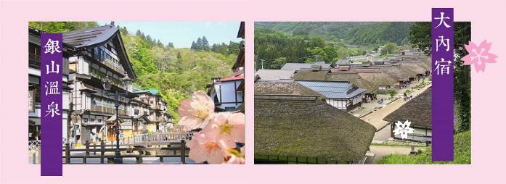
【銀山溫泉】與宮城縣鄰接的山形縣尾花澤市內有一座沿著銀山川溪谷的銀山溫泉，銀山川清冽的河水冒著熱氣穿流其中，這裏有成排的 3、4層樓木結構的旅館，氣氛寧靜，宛如世外桃源。500多年前這裏發現了銀礦，所以這座溫泉村取名爲「銀山」，人們來到這裏總會産生一種錯覺，以爲到了拍攝日本古代戲的電影村。溫泉街的前端是白銀公園，有一條長長的散步小道，這是洗完溫泉澡後最理想的散步去處，入口處有一個落差22米的白銀瀑布，上流有籟音瀑和河床由整塊岩石構成的洗心峽(文殊谷)，還有延澤銀礦坑，坑道內有照明，進出約需30分鐘，遊人在這裏可以體驗一下洞窟探險的樂趣。銀山溫泉最出名的景色，就是冬季來臨之際，東北地區的地面覆蓋上層層白雪，點綴在古老的溫泉街區，昏黃的煤氣燈映照著川流兩岸，形成難以忘懷的夢幻畫面。除此之外，兩旁大正浪漫時期的溫泉旅館，以及銀山溫泉悠久的歷史，也是令人留連忘返的原因。
   | 飯店內享用 |  | 日式風味料理 |  | 日式風味餐或飯店內御膳料理
 |  | 山形Route INN飯店 或山形格蘭德飯店 或天童溫泉黑田景觀飯店 或同級
第 4 天 | 飯店-免稅店-【日本三大名景】松島灣(千年堂宇~五大堂、松島灣遊覽船、觀瀾亭遠眺松島灣美景特別安排體驗抹茶+日式點心)-仙台港三井OUTLET-飯店
【免稅店】在此的優質商品均可享有免稅之服務，自用或餽贈親友都是不錯的選擇。
【松島】是散佈在宮城縣中部、松島灣沿岸以及松島灣上的260個大小島嶼組成的島嶼群的總稱。松島的景色根據地點與季節產生各種變化，景色之優美堪稱日本三景之首。風平浪靜的松島灣上浮起一個又一個小島，黑松和紅松挺立在灰白色的岩石上。
【松島五大堂】在東北地區具有千年的歷史，木造屋頂為單層造形，透露出歷史的刻痕，現成為日本重要文化財，並列為文化保護財，五大堂這座吸引了眾多遊客的建築物位於五大堂島。它是政宗於1609年再建的。五大明王像被供奉在堂中。五大堂的五字即由此而來。五大堂內的頂部繪有中國的十二生肖之像。這裡只在每三十三年舉行一次的特殊儀式時才向公眾開放。
【松島棧橋搭船遊覽松島灣】特別安排搭乘松島灣遊覽船，穿行於擁有約260個大小島嶼上有天然黑松的松島灣內，船內介紹著水面上島嶼奇特的形狀和昆布、牡蠣養殖場，船外更有美麗的海鷗一路相隨，等著表演空中接食的絕技。
【觀瀾亭】建於松島海岸小丘上的茶室，能在此賞瀾(漣漪)。據傳伊達政宗從豐臣秀吉手中接收原先位於伏見桃山城的茶室後，移往江戸藩邸；第二代藩主—忠宗則再將茶室原封不動地移到能欣賞松島灣美景的現在位置。當年眾多政要曾到此遊覽、住宿，高格調的建築物十分豪華，獲指定為日本國家重要文化財產。
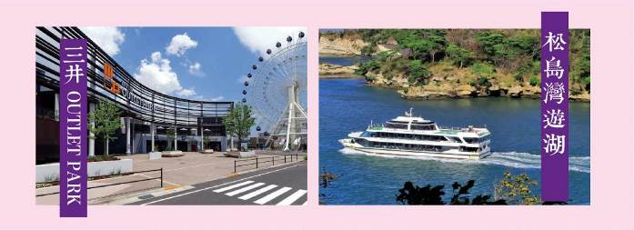
【仙台港三井OUTLET PARK】位於宮城縣近郊，仙台市與松島之間，50公尺高的諾大摩天輪是最好認的地標，三井OUTLET擁有120間店舖，大舉推出各種精品店免稅服務，知名品牌退稅不落人後。MOP仙台港三井OUTLET裏有許多餐廳，各種東北經典美食如牛舌等都吃得到喔！
 | 飯店內享用 |  | 東北風味料理 |  | 方便逛街，敬請自理

仙台APA飯店 或仙台KOKO HOTEL或仙台Route INN飯店 或仙台Comfort飯店 或仙台岩沼Tetora飯店 或福島Comfort飯店 或福島Route INN飯店 或福島Richmond飯店 或同級

第 5 天 | 飯店-【IG人氣日式庭園】四季之里綠水苑-【日本百大名城．東北三大名城巡禮】小峰城(不上天守閣) -郡山國際機場-桃園國際機場
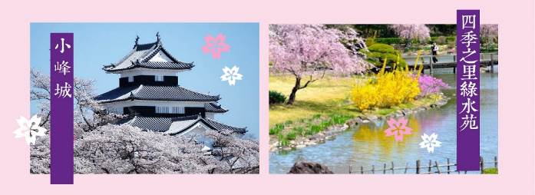
【四季之里綠水苑】位於福島縣中央位置，以秀峰安達太良山為背景，鄰近清流五百川，占地約3萬坪，屬於自然型的池泉回遊式「花之庭園」。從4～9月水芭蕉、水仙、梅花、櫻花、杜鵑花、繡球花、玫瑰・百日紅等百花齊放，秋季的銀杏與紅葉以及冬季雪景也都相當迷人。
【小峰城】是白河市的象徵，石牆圍繞著美麗的城堡，與盛岡城和會津若松城並稱「東北三大名城」。城堡採用稻荷山的日本雪松木進行修復，而當地曾是1868年戊辰戰爭的激戰地區；因此，城堡內的部分地板和支柱還留有戰爭時子彈造成的痕跡。城堡周圍種植了上百株的櫻花樹齊力盛開，在地人都會來此賞櫻，也是白河舉辦櫻花祭祭典的所在地。
後續搭乘專車前往機場，搭乘專機返回國門，為此知性之旅劃下句點。
   | 飯店內享用 | 日式風味料理 機上套餐
 | 溫暖的家
【護照說明】
持中華民國護照進入日本為免簽證。但護照需在回國日當日起算有效期六個月以上。
日本政府對入境日本國內之台灣居民，實施免簽證措施規定如下：
1、持有效台灣護照者(僅限護照上記載有身分證字號者)，護照效期是否在入境當天算起六個月以上。
2、赴日目的以觀光、商務、探親等短期停留目的赴日時(以工作之目的赴日時，則不符免簽證)。
3、停留期間不得超過90日之期間。
4、出發地、入境地點無特別限定。
5、為避免出國當天出現無法出境的情況，在此特別請您務必再次檢查、確認您的護照。
若您是現役軍人身份，出國必須蓋兩種章：
◎【持照人出國應經核准】。
◎【年月日之前同意出國 字第 號核准】。
若您是役男者，出國前必須前往戶籍所在地之鄉鎮市區公所兵役科(課)蓋兩種章：
◎【持照人出國應經核准尚未履行兵役義務】。
◎【役男出國核准 年 月 日前一次有效 縣 市公所】
雙重國籍者，進出中華民國國境，須使用同一本護照進、出國境。役男是指年滿十九歲當年一月一日起至年滿三十六歲當年十二月三十一日止尚未履行兵役義務之男子。
本行程所載之簽證相關規定，對象均為持中華民國護照之旅客，若貴客持他國護照，請先自行查明相關規定，報名時並請告知您的服務人員。 移民署相關規定，注意事項第5點。
【費用說明】
◎費用包含:
1、台灣/日本郡山來回經濟艙包機團體機票一張。
2、兩地機場稅、燃油附加稅、雜支服務費、行李20公斤及手提行李10公斤。
3、優質飯店住宿二人一室及全程列表餐食。
4、行程所列之旅遊交通費用、門票入場費。
5、履約責任險新台幣500萬元。
6、本行程旅遊責任意外險及旅遊意外醫療險依法令規定金額投保。
7、此報價已經分攤65歲以上老人與小孩的優惠票價差，如產生恕不退還優惠票價差。
◎費用不包含:
1、行程表上未表明之各項開支，自選建議行程交通及應付費用。
2、純係私人之消費：如行李超重費、飲料酒類、洗衣、電話、電報及私人交通費。
3、個人護照新辦之辦理費用NT$1,800/人。
4、若無法安排室友或指定住宿單人者，須補單人房價差，詳情請洽當團業務。
5、導遊、領隊、司機人員小費每日NT$300 /人(參加日本團NT$300X 5日= NT$1,500/人) 。

【特別說明】
1、此行程需16人以上方達出團人數，如人數不足無法出團將於出發前七天通知。
2、每位團員訂金NT$15,000元整。(※提醒您：當您繳付訂金即表示旅遊契約產生效力，本公司將依各協力商之要求，為您預付此趟旅程的旅館、餐廳或機票等費用。若您因故取消，本公司將依「國外旅遊定型化契約書」之相關條款或估算已實付的費用，向您收取超支費用或退回剩餘訂金。)
3、團費報價以雙人房(2人一室)為準，歡迎您結伴參加。單人者報名，需補全程單人房型價差，該金額請洽當團業務，原則上我們會協助安排同性別團員共用一室，若能安排兩人一室則免收單人房差額。(單人房差係指「單人指定入住一間房之價差」)。
4、國際觀光旅館房間以雙人房2張單人床為基準房型，如遇特殊房型需求(大床房型、三人房)，請事先提出需求，但無保證一定有此房型；大部份飯店無三張正常床型之三人房，也無法提供雙人房加床，如旅客需求三人同住一房，全球飯店幾乎都以統一型式之折疊床為加床，加床後室內空間變小。基於房型與消防理由，最多僅能加一張床，或無法加床，敬請了解見諒。如無法接受此安排，建議勿需求三人同住一房；若遇部分飯店無法提供加床服務，則請補單人房差，或與其他團員同房住宿，敬請見諒。
5、素食者；因各地風俗民情不同，國外的素食習慣大多是可以食用蔥、薑、蒜、蛋、奶等，除華僑開設的中華料理餐廳外，多數僅能以蔬菜、豆腐等食材料理為主；若為 飯店內用餐或一般餐廳使用自助餐，亦多數以蔬菜、漬物、水果等佐以白飯或麵食類。故敬告素食貴賓，海外團體素食餐之安排，無法如同在台灣般豐富且多變化，故建議素食貴賓能見諒安排不易或自行準備符合口味及方便攜帶的副食品、點心備用，如餅乾、泡麵..等，以備不時之需。
6、行程順序若因特殊狀況及其他不可抗力之現象，如：天候、交通、航班、船舶影響，而有飯店、景點、餐食順序上之調動，本公司保留變更或調整行程之權利。
7、如因個人因素無法成行，已繳付之團體費用恕無法退還。
8、因飛行安全考量及法規限制，台灣虎航規範每航班嬰兒人數上限為10名。如欲攜帶2歲以下嬰兒同行(以參加之行程返國日計算)，煩請提供嬰兒及同行者名單，待服務人員與台灣虎航回覆預訂OK後，方完成訂位。嬰兒訂位將以入名單先後順序受理，額滿即不再接受，敬請留意。
9、團體機票使用限制：※為免爭議，敬請於購買前詳細閱讀。
a.團體行程使用團體來回經濟艙機票，需「團進團出」，一經開票不可延回、不得退票及延期使用。
b.團體行程使用之票種為團體機票，機票無法累積航空公司哩程數、不可事先指定座位或劃位。(航空公司依照乘客之英文姓名之字母先後順序作訂位紀錄以及機上座位排序。)
c.為響應環保及考量作業之便捷，本行程將以電子機票取代紙本票根列印。如欲取得搭機證明，請於搭機後盡速向業務提出申請；另需加收手續費100元(單程)。
10、如航班為(加)包機，航班時間為暫定時間，正確起降時刻請以說明會資料為準；將依兩國政府及航空公司公佈為準。若有調整，本公司將保有行程前後順序調整之權。亦盡全力維持原行程之規劃，調度考量恕無法退費及取消。
11、因全球氣候異變、自然生態難以準確評估，開花週期亦無法掌握，遇天候因素(下雨、颱風、氣溫...)難保證開放的程度，其凋謝或未綻開會依往原景點純欣賞，敬請貴賓於報名前自行斟酌衡量，並請見諒，謝謝您。
★【特別說明】日本國土交通省於平成24年6月(2012年)發布最新規定，每日行車時間不得超過10小時（以自車庫實際發車時間為計算基準），以有效防止巴士司機因過(疲)勞駕駛所衍生之交通狀況。（資料來源：日本國土交通省）

